Муниципальное бюджетное дошкольное образовательное учреждение «Детский сад № 6 «Красная шапочка» общеразвивающего вида с приоритетным осуществлением деятельности по физическому развитию воспитанников

***ВИКТОРИНА***

***«ВРЕМЕНА ГОДА»***

***для детей 6-7 лет***

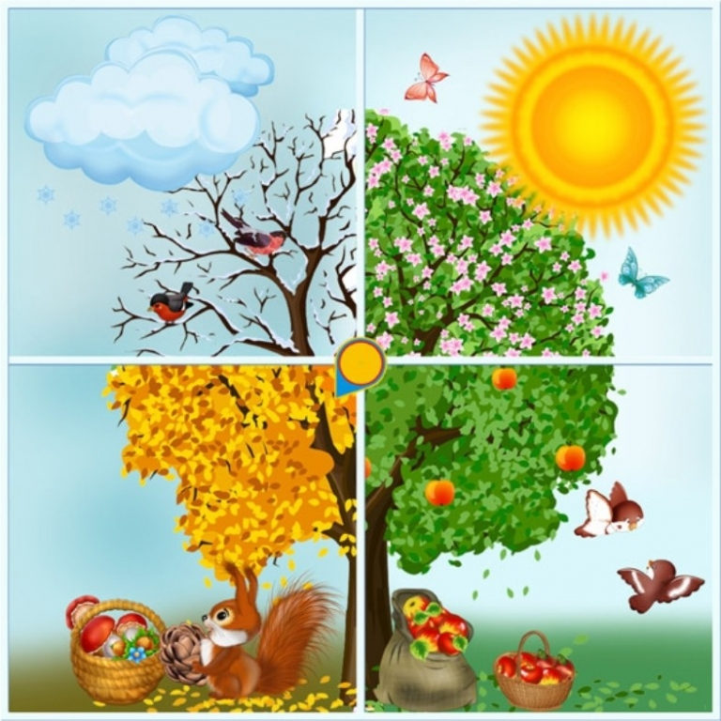

**Составитель: воспитательIКК**

**Каледина Н.В.**

**г Верхняя Салда**

**2022г**

**Описание работы:** Данная викторина для детей 6-7 лет проводится в виде игры соревнования между командами.   Викторину можно использовать на внеклассных мероприятиях с целью  закрепления характерных особенностей каждого времёни  года и изменениями в природе в течении года.

**Цель**:  формирование знаний о временах года, их особенностях

**Задачи:**

а) образовательные: учить различать времена года по характерным особенностям, называть важнейшие сезонные явления природы как признаки того или иного времени года; знакомить с месяцами, соответствующими каждому времени года, их особенностями; формировать умение наблюдать и видеть взаимосвязь явлений в природе, применять полученные знания  на практике;

б) развивающие: развивать умение наблюдать, анализировать, сравнивать и делать выводы;

в) воспитательные: воспитывать познавательный интерес, бережное отношение к природе.

**Дидактическое обеспечение:** раздаточный материал, презентация. **Оборудование:** компьютер, мультимедийный проектор, экран, мольберт, магнитные цыфры, раздаточный материал………………………………………….  
 В викторине принимают участие две команды, каждая из которых получает награду за участие.

**Педагог** рассказывает о правилах викторины.

За каждый конкурc, который выиграла команда, участники получают 1 балл в виде листочков. В конце викторины подводятся итоги. Выигрывает та команда которая набрала больше баллов.

**Вступительные слова:**

Мы рады приветствовать всех и взрослых и детей в нашем зале. Сегодня мы с вами будем участвовать в очень увлекательной и интересной игре Викторине, тема которой **«Времена года»**, а как вы будете выполнять наши конкурсы посмотрят гости детского сада. Название команд «Умники», «Умницы».

И так наша Викторина начинается, а начну я ее со стиха

**Воспитатель:**

*Наша планета  
Есть одна планета-сад  
В этом космосе холодном.  
Только здесь леса шумят,  
Птиц скликая перелётных,  
Лишь на ней одной цветут,  
Ландыши в траве зелёной,  
И стрекозы только тут  
В речку смотрят удивлённо.  
Береги свою планету –  
Ведь другой, похожей, нету!*

*(Я. Аким)*

**I** **Задание** **«Времена года»**

Воспитатель: Наше первое задание мы начнем с отгадывание кроссворда, внимание на экран. (*кроссворд*).

Задания для умников – 1, 3 слайд

Задание для умниц – 2, 4 слайд

**II** **Задание. Эксперименты**

Крыша в шапке меховой,

Белый дым над головой,

Двор в снегу, белы дома.

Ночью к нам пришла...

(Зима)

Вот какие чудеса:

Стали белыми леса,

Берега озер и рек.

Что случилось? Выпал... (снег)

Наши окна — как картинки.

Кто художник-невидимка?

На стекле букеты роз

Нам нарисовал... (мороз)

Назовите пожалуйста признаки Зимы, весны, лета, осени.

Ответы команд…….

**Опыт 1:** «Искусственный снег»:

Для этого понадобятся: пена для бритья и крахмал (любой) 1 стакан.

Пеной д/бритья наполняем чашку на половину. Флакон нужно держать вертикально (стоя). Затем постепенно, всыпаем крахмал, примерно  стакан. И перемешиваем до тех пор, пока снег наш не станет рассыпчатым. Снег готов, можно лепить снеговиков или снежки.

**Опыт 2** : эксперимент «Летняя радуга»

Для этого понадобятся: конфеты M&M, тарелочка и горячая вода.

Разложить конфеты по краю тарелки и медленно лить воду в центр тарелки.

**Опыт 3:** «Пробуждение цветов»

Для этого понадобятся: лист бумаги, тарелочка и горячая вода. Вырезать цветы из бумаги согнуть лепестки к центру затем положить на тарелку с водой и наблюдать как лепестки распускаются.

**Опыт 4**: «Желтые листья»

Для этого понадобятся: вырезанные из бумаги листочки, заваренный черный чай, тарелка. Опустить вырезанные листочки в стакан с заваркой и наблюдать как листы окрашиваются в желтый цвет.

**III Задание. Математические задачи**

**Воспитатель:**

Я раскрываю почки,

в зелёные листочки.

Деревья одеваю,

посевы поливаю,

Движения полна,

зовут меня … (весна)

Загадка для 1 команды

Пробивается в апреле,

Все поля позеленели!

Покрывает как ковром

Поле, луг и даже двор!

(Ответ: Трава)

Загадка для 2 команды

Висит за окошком

Кулек ледяной.

Он полон капели

И пахнет весной.

(Ответ: Сосулька)

**Задание №1 «Реши задачу»**

Воспитатель: назовите пожалуйста перелетных птиц, которые к нам прилетают весной? (слайд № 7)

Дети называют: ласточка, утка, грач, волга, скворец и т.д..

**Воспитатель**: молодцы, сейчас для вас следующие задание, решить задачи сколько же птиц прилетело к нам весной?

Задача №1 На ветке сидело 6 птиц, затем прилетело еще 4. Сколько птиц сидело на ветке? Посчитайте, на мольберте выложите пример. Ответ детей…

Задача № 2 Прилетело на дерево 4 птицы, потом прилетело еще 5. Сколько птиц сидело на дереве. Посчитайте, на мольберте выложите пример. Ответ детей…

**Задание №2 «Сложи картинку из геометрических фигур».**

Командам раздаются плоскостные геометрические фигуры для составления признаков весны.

**IV Задание. «Конструктор -Лего»**

Воспитатель:

Долгожданная пора!

Детвора кричит: Ура!

Что ж за радость это?

Наступило … ответ: лето

Загадка команде Умников

Стоят в лугах сестрички:  
Золотой у них глазок,  
Белые реснички.  
**Ответ: ромашки**

Загадка команде Умниц

Замечательный цветок,  
Словно яркий огонек.  
Пышный, важный, словно пан,  
Нежный бархатный...

**ответ Тюльпан**

**Воспитатель**:

А какие ще цветы вы знаете? Ответы детей….

Молодцы, а теперь давайте соберем летние цветы из конструктора Лего. Раздается раздаточный материал комплект конструктора Лего с схемой цветка. Задание на время.

**Разминка**

Игра" Бывает – не бывает"

Командам зачитываются предложения. Если участники с ним согласны, то отвечают: "бывает". Если не согласны, то отвечают: "не бывает". За правильный ответ 1 балл.

1. Выпал снег и зацвели подснежники.

2. Мальчик поехал на лыжах собирать землянику.

3. Выпал снег, и дети строят ледяную горку.

4. На деревьях появились первые листья, а в школе начинается учебный год.

5. На поле тает снег, а на реке начался ледоход.

6. Зацвели подснежники, а птицы улетают в тёплые края.

7. На дворе звенит капель, а медведь залёг в спячку.

**V Задание. Осень.**

Листья с веток облетают,

Птицы к югу улетают.

«Что за время года?» — спросим.

Нам ответят: «Это…» ответ осень

Опустели наши грядки.

Огород и сад в порядке.

Ты, земля, еще рожай.

Мы собрали… ответ **Урожай**

Листья в воздухе кружатся,

Тихо на траву ложатся.

Сбрасывает листья сад

Это просто… ответ **листопад**

**VI Задание Ребусы**

Команды делятся на пары, каждой паре дается по одному ребусу. На время пары с помощью воспитателя решают ребус, свои ответы они выходят и объясняют.

**Задание №2** **« К какому времени года одет ребенок»**

Презентация слайд 8-10. Команды по очереди отгадывают картинки.

**Подведение итогов игры.**

Вот и подходит к концу наша викторина, где вы имели возможность показать свои знания и умения, смекалку и находчивость.  Давайте подведем итоги нашего конкурса.Подводятся итоги игры и награждаются победители.

**7. Рефлексия:**

Цель: анализ перемены своего настроения, деятельности  в течение урока.

Как вы думаете, справились Вы с поставленной целью?

Какие вопросы викторины понравились вам?

Были какие-то трудности с ответами?

Вы своей работой довольны?

Спасибо вам за проделанную работу! Молодцы!